**MELSA SAFITRI**

**LAPORAN UKK PPLG**

**LANGKAH:**

1. Buat sebuah projek pada cmd.

Dengan ketik cd c:/

Kemudian lakukan perintah membuat project dengan composer

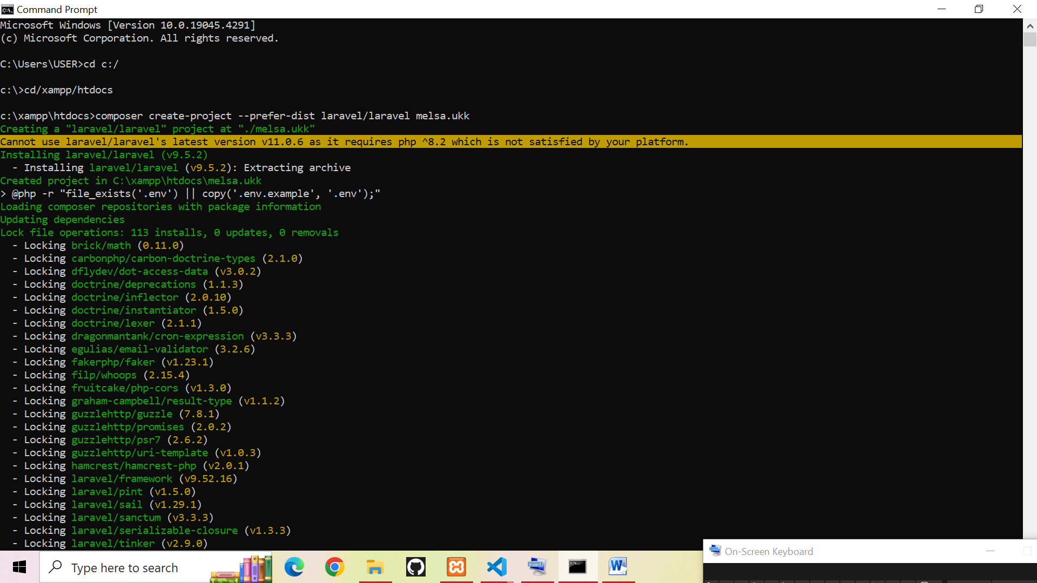

1. Ketika projek selesai dibuat kemudian buka projek tersebut pada visual studio code
2. Kemudian buat controller dan juga folder pada view, kemudian ketik perintah sesuai intruksi pada project

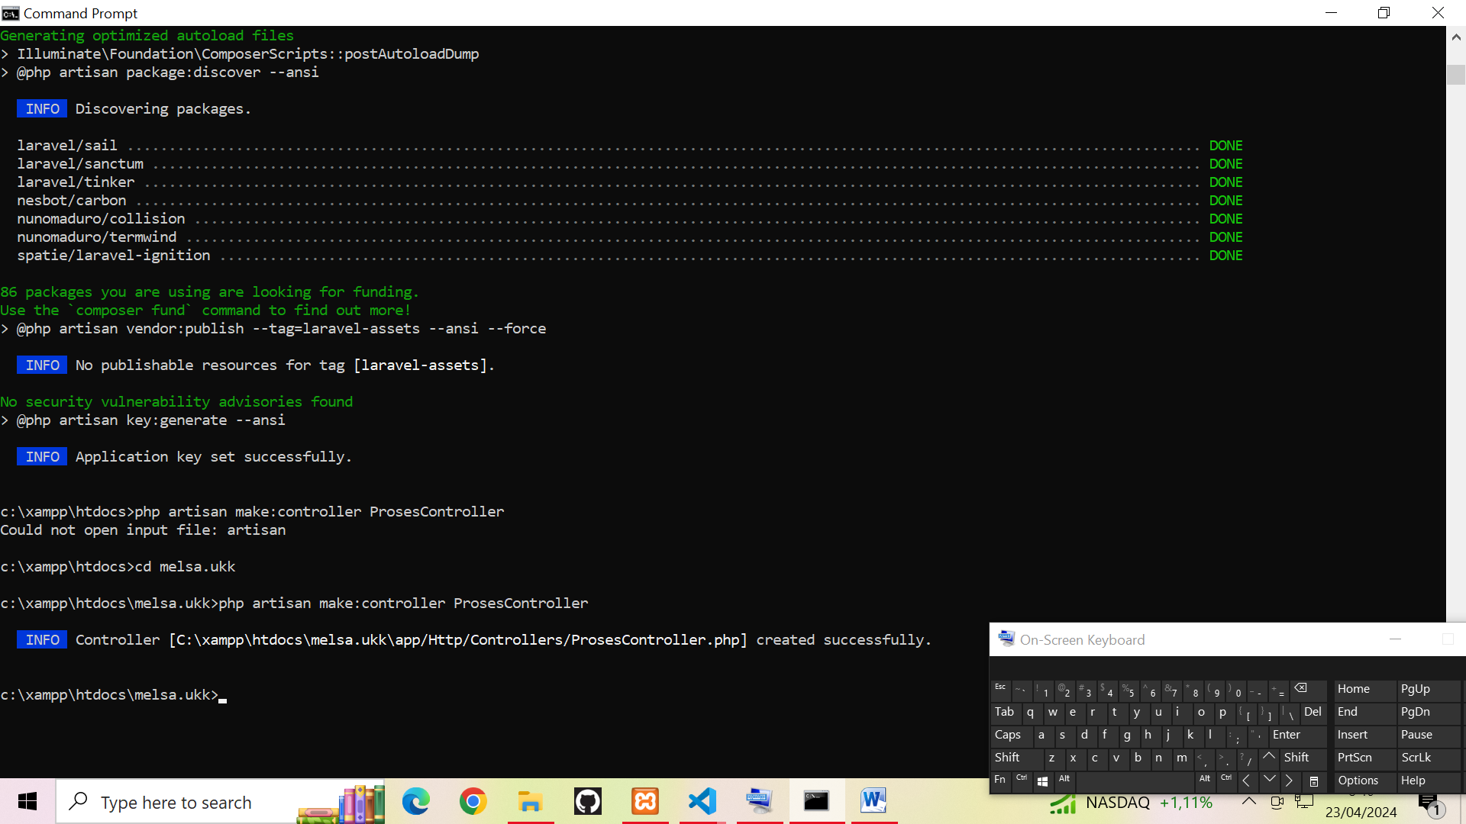

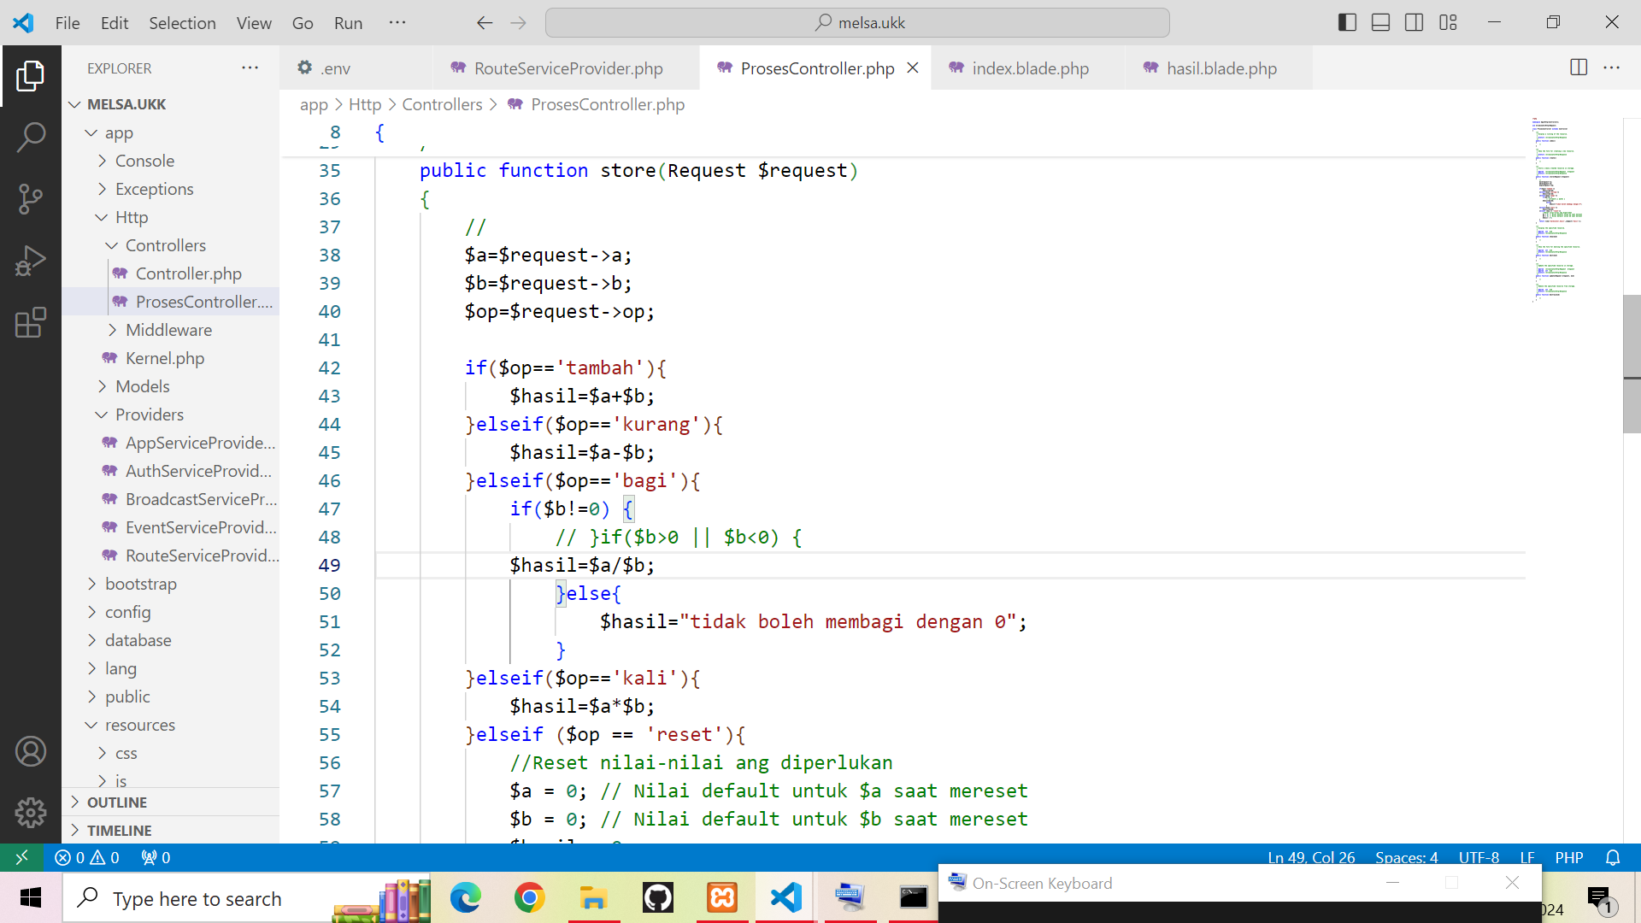

1. Kemudian buat file index dan hasil nya pada folder yang ada di dalam view tadi kemudian ketik perintah sesuai intruksi

a.Index

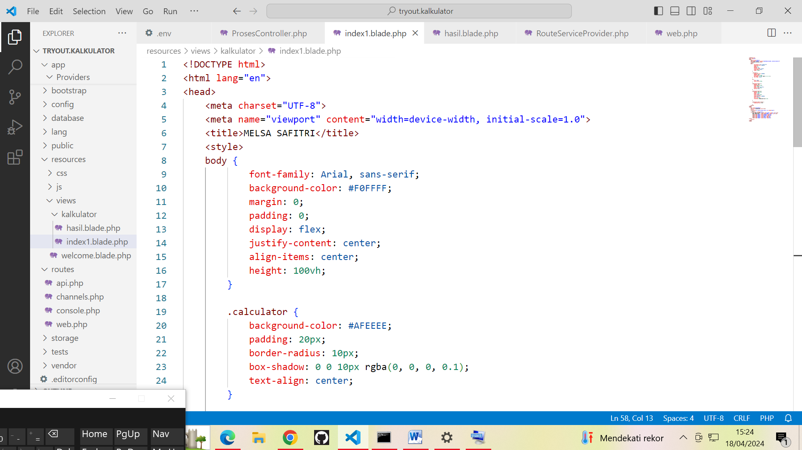

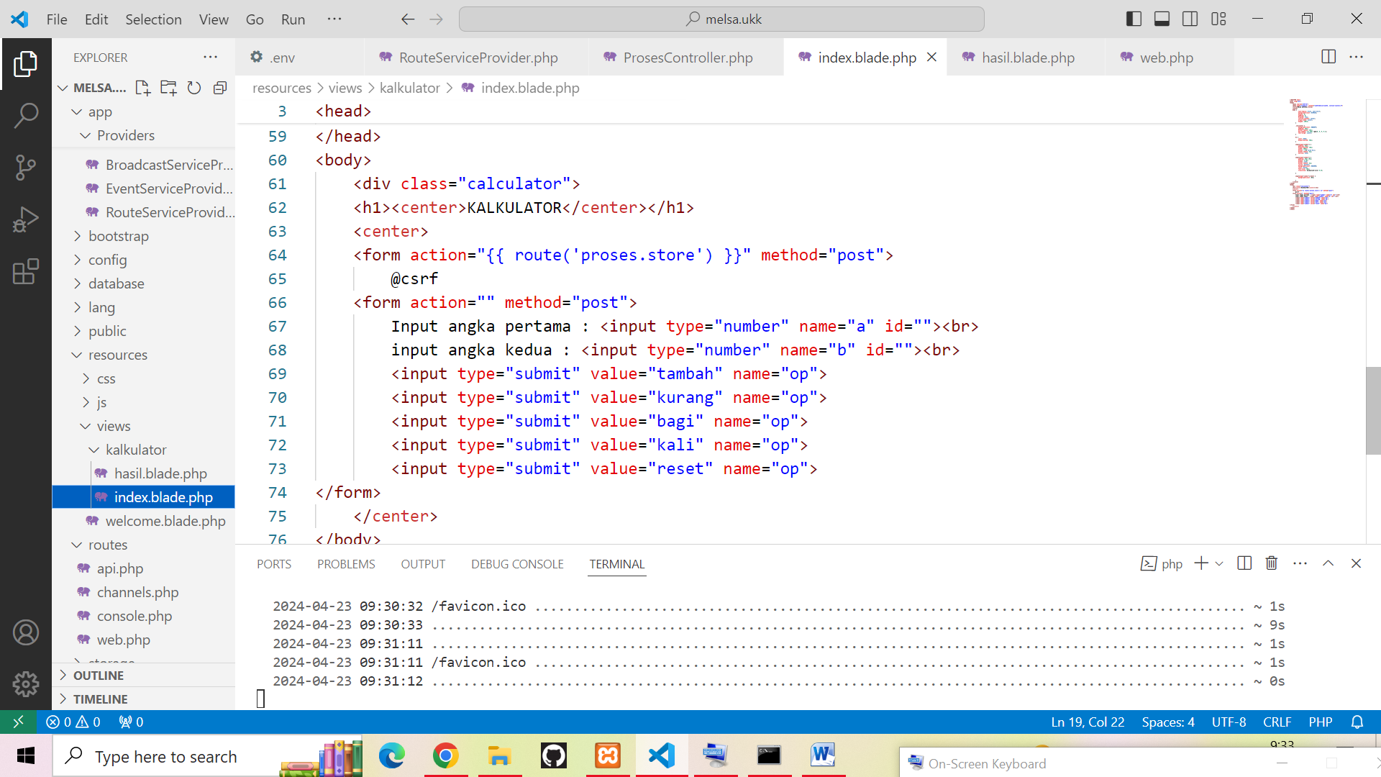

b. Hasil

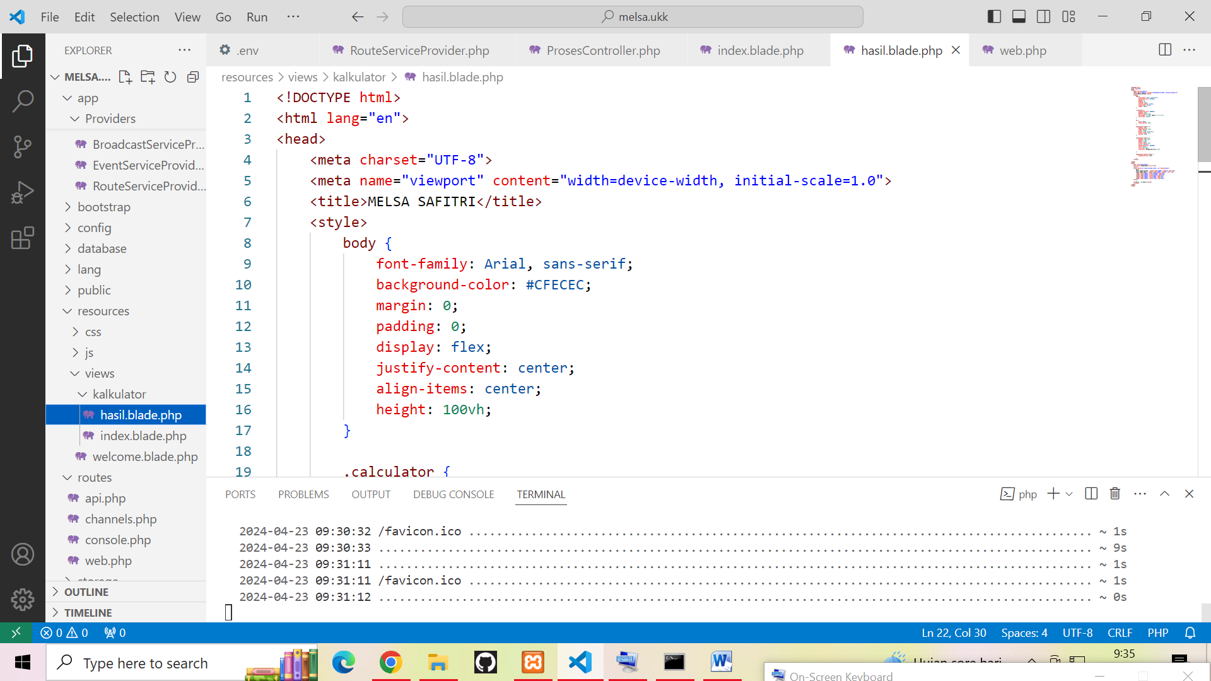

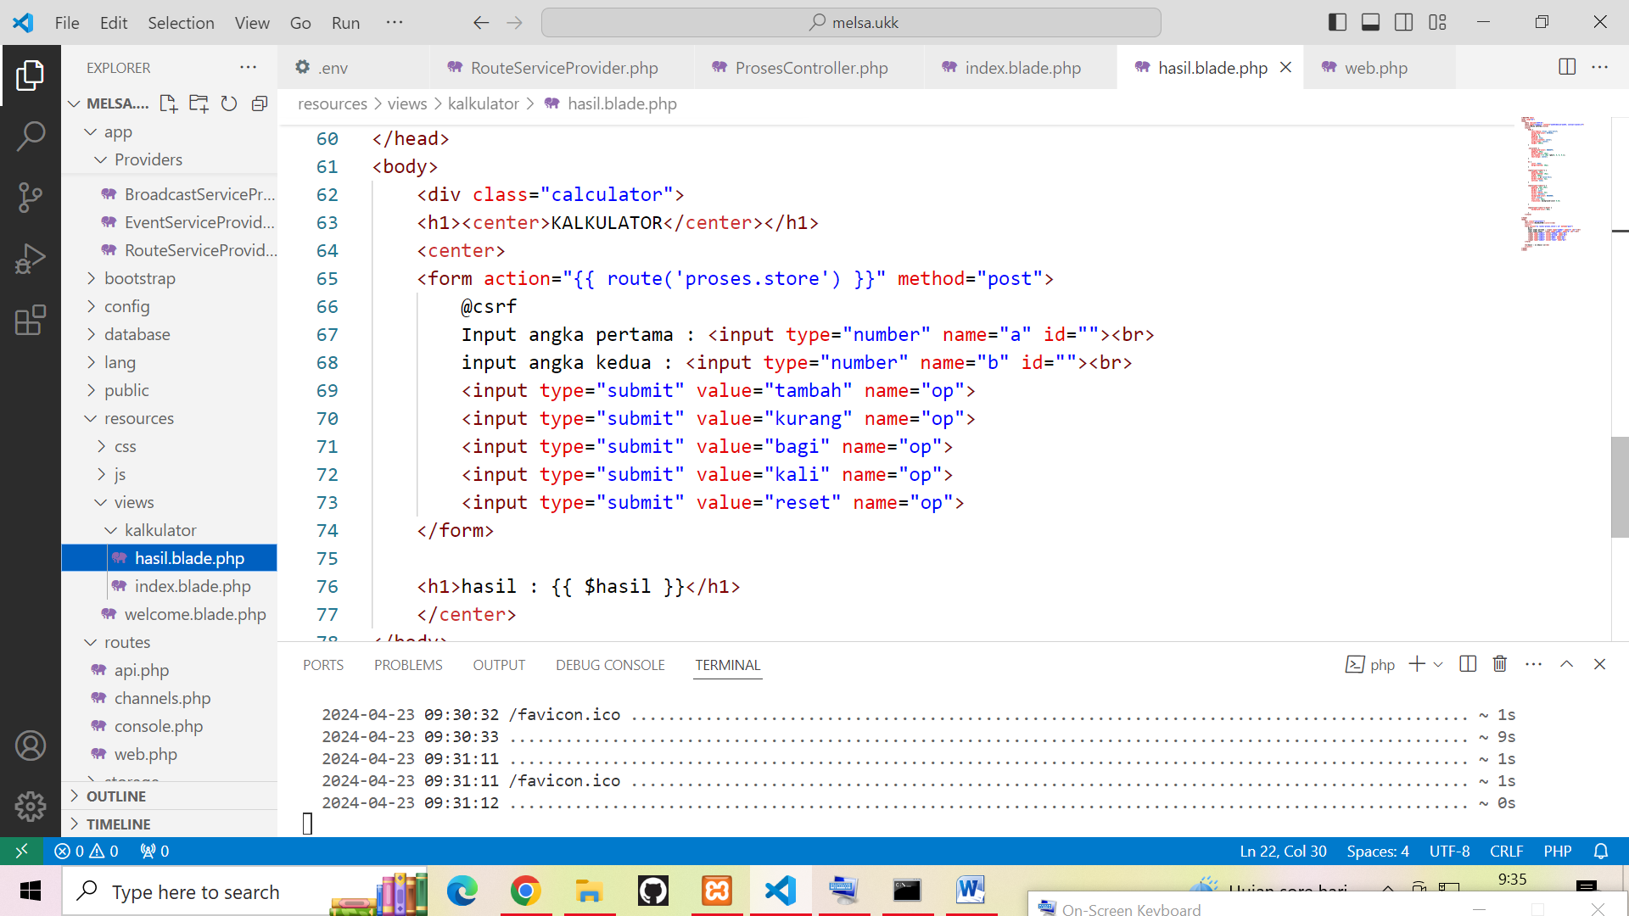

1. Jika semua perintah sudah di buat, maka jalankan project anda tersebut dengan mengetik

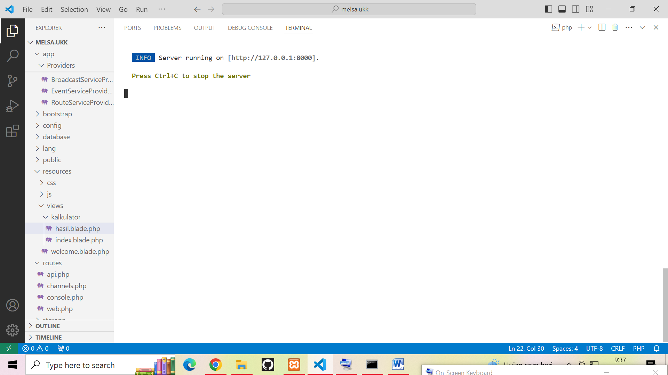

1. Lalu buka chrome searching localhost:8000/nama project dan lihat hasilnya

